Формы подведения итогов реализации программы для обучающихся объединения «Синяя птица» 3-4 годов обучения педагог Килочек В.М..

В качестве форм подведения итогов по программе используются: самостоятельная работа, викторины, конкурсы, участие в выставках различного уровня, создание портфолио, проектов.
Программа предусматривает профессиональную ориентацию, достижение повышенного уровня образованности обучающихся, умение видеть проблемы, формулировать задачи, искать средства их решения. По окончании обучения по программе «Синяя птица», дети могут продолжить образование в средних специальных и высших учебных заведениях по направлению деятельности.
1. Назначение теста – внутришкольный контроль по результатам обучения в течение года по предмету изобразительное искусство по программе «Синяя птица», 3-4 года обучения.
Ваш успех зависит от Вашей собранности и настойчивости.
Прежде чем начать отвечать, вникните в смысл задания.
Не задерживайтесь слишком долго на одном задании, переходите к другому.
2. Образцы решения тестового задания
1.Инструкция. Обведи кружком букву, соответствующую правильному варианту ответа.
Вопрос. Холодный цвет – это:
Варианты ответа:

Правильный ответ: D. В «Бланке ответов» обводим кружком букву, соответствующую правильному варианту ответа на данной строке.
2. Инструкция. Обведи кружком букву, соответствующую правильному варианту ответа.
Вопрос. Тёплая цветовая гамма – это:
Варианты ответа:
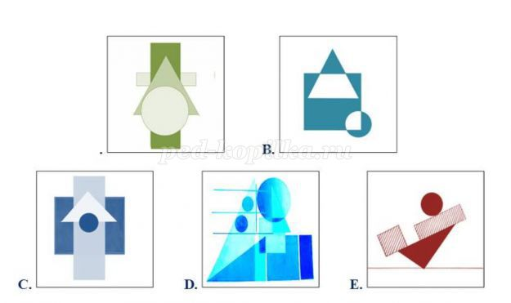

Правильный ответ: Е. В «Бланке ответов» обводим кружком букву, соответствующую правильному варианту ответа на данной строке.
3. Инструкция. Закончи предложение.
Вопрос. Структурная основа любого изображения: графического, живописного, скульптурного, декоративного – это…
Варианты ответа:
-этюд;
-эскиз;
-набросок;
-зарисовка;
-рисунок
Правильный ответ: рисунок. На данной строке записываем правильное слово.
4. Инструкция: Обведи кружком букву, соответствующую правильному варианту ответа.
Вопрос: Статика – это:
Варианты ответа:
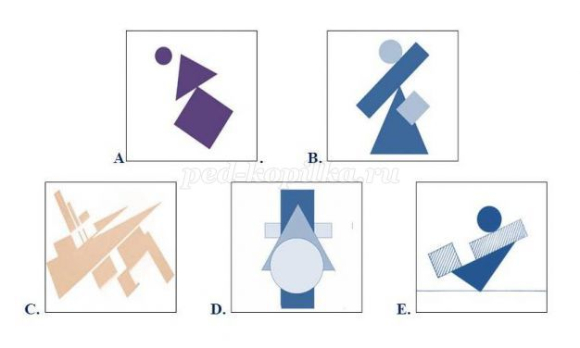
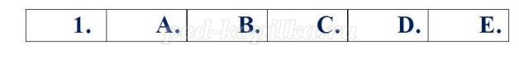
Правильный ответ: D. Обводим кружком букву, соответствующую правильному варианту ответа на данной строке.
Тесты по изобразительному искусству к образовательной программе «Синяя птица»
Инструменты и материалы.
1. Инструкция. Закончи предложение.
Вопрос. Небольшая тонкая и лёгкая пластинка четырёхугольной или овальной формы, на которой художник смешивает краски в процессе работы – это …
Варианты ответа:
-стек;
-паспарту;
-палитра;
-ватман;
-панно.
2. Инструкция. Закончи предложение.
Вопрос. Подставка (обычно треножная), на которой помещается холст на подрамнике или доска для работы художника – это …
Варианты ответа:
-муштабель;
-мольбрет;
-станок;
-стек
-мольберт.
3. Инструкция. Закончи предложение.
Вопрос. Мягкие цветные карандаши без оправы, сформованные из красочного порошка, а также рисунок или живопись, выполненные ими – это …
Варианты ответа:
-гуашь;
-сангина;
-темпера;
-пастель;
- акварель.
Основы живописи.
4. Инструкция. В графе ответов проставь соответствующие буквы. Расположи в правильной последовательности.
Вопрос. Порядок цветов в цветовом спектре:
Варианты ответа:
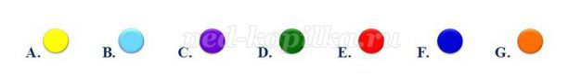
5. Инструкция. Обведи кружком буквы, соответствующие правильному варианту ответа.
Вопрос. Три основных цвета в живописи – это:
Варианты ответа:
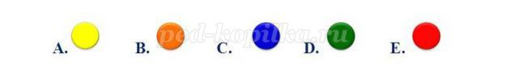
6. Инструкция. В графе ответов проставь соответствующие буквы.
Вопрос. При смешивании следующих цветов получится:
Варианты ответа:
7. Инструкция. Обведи кружком букву, соответствующую правильному варианту ответа.
Вопрос. Холодный цвет – это:
Варианты ответа:
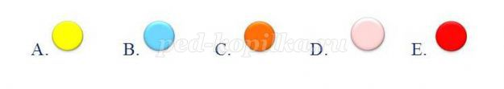
8. Инструкция. Обведи кружком букву, соответствующую правильному варианту ответа.
Вопрос. Тёплая цветовая гамма – это:
Варианты ответа:
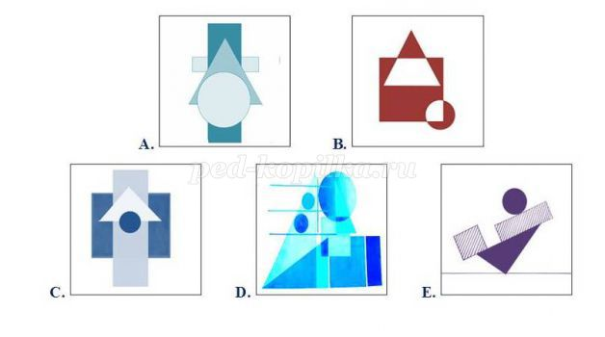
Нетрадиционные техники рисования.
9. Инструкция. Закончи предложение.
Вопрос. Техника «уникального отпечатка», при которой гладкую поверхность или лист бумаги покрывают краской, а потом делают с нее отпечаток на листе – это…
Варианты ответа:
-графика;
-линогравюра;
-монотипия;
-ксилография;
-гравюра.
10. Инструкция. Закончи предложение.
Вопрос. Графический рисунок, выполненный с помощью острого предмета на специально загрунтованной поверхности, методом процарапывания это …
Варианты ответа:
-набрызг;
-монотипия;
-тычкование;
-граттаж;
-графика.
11. Инструкция. Обведи кружком букву, соответствующую правильному варианту ответа.
Вопрос. При помощи ниток выполняют графический рисунок в технике:
Варианты ответа:
A. граттаж;
B. ниткография;
C. монотипия;
D. тычкование;
E. графика.
12. Инструкция. Обведи кружком букву, соответствующую правильному варианту ответа.
Вопрос. При помощи зубной щётки выполняют графический рисунок в технике:
Варианты ответа:
A. ниткография;
B. рисование тычком;
C. батик;
D. напыление;
E. графика.
13. Инструкция. Обведи кружком букву, соответствующую правильному варианту ответа.
Вопрос. При помощи ватных палочек выполняют графический рисунок в технике:
Варианты ответа:
A. рисование мыльными пузырями;
B. рисование тычком;
C. рисование углём;
D. рисование солью;
E. рисование фактурами.
14. Инструкция: Обведи кружком букву, соответствующую правильному варианту ответа.
Вопрос. При помощи растений выполняют графический рисунок в технике:
Варианты ответа:
A. ниткография;
B. рисование тычком;
C. фитографика;
D. батик;
E. графика.
15. Инструкция. В графе ответов проставь соответствующие буквы. Расположи в правильной последовательности.
Вопрос. Технология выполнения графического рисунка при помощи техники «фитографика»:
Варианты ответов:
A. выложите композицию из листьев на альбомный лист;
B. расстелить газету на рабочем столе;
C. набрать краску на зубную щётку:
D. взять ножницы;
E. подсушить рисунок;
F. лёгкими движениями зубной щетки о край ножниц напылить краску на рисунок;
G. положить альбомный лист на газету;
H. убрать листья с альбомного листа;
I. убрать рабочее место;
J. графический рисунок готов!
16. Инструкция. В графе ответов проставь соответствующие буквы. Соотнеси название нетрадиционных способов рисования с изображением на картинке.
Вопрос. Виды нетрадиционных техник рисования:
Варианты ответа:
1. ниткография;
2. рисование тычком;
3. рисование осенними листьями
4. печать осенними листьями;
5. графика
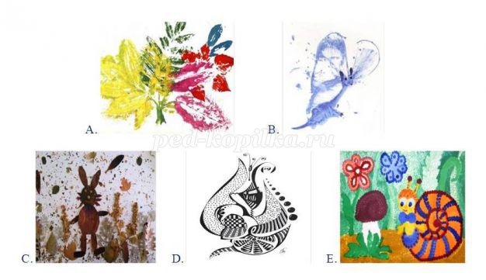

Виды графики.
17. Инструкция: Обведи кружком букву, соответствующую правильному варианту ответа.
Вопрос. Линия, штрих, тон, пятно – основные средства художественной выразительности:
Варианты ответа:
A. живописи;
B. скульптуры;
C. графики;
D. архитектуры;
E. дизайна.
18. Инструкция: Обведи кружком букву, соответствующую правильному варианту ответа.
Вопрос. Вид книжной графики, её основа.
Варианты ответа:
A. форзац;
B. иллюстрация;
C. переплёт;
D. суперобложка;
E. титульный лист.
Основы рисунка.
19. Инструкция: Обведи кружком букву, соответствующую правильному варианту ответа.
Вопрос. На блестящей поверхности отражается источник света и образует самое яркое место на предмете.
Варианты ответа:
A. свет;
B. рефлекс;
C. полутень;
D. блик;
E. собственная тень.
20. Инструкция: Обведи кружком букву, соответствующую правильному варианту ответа.
Вопрос. Художественное произведение вспомогательного характера, являющееся подготовительным для более крупной работы и обозначающее её замысел и основные композиционные средства.
Варианты ответа:
A. этюд;
B. эскиз;
C. набросок;
D. зарисовка;
E. рисунок.
21. Инструкция: Обведи кружком букву, соответствующую правильному варианту ответа.
Вопрос. Условная исходная единица измерения в пластических искусствах, принятая для выражения кратных отношений размеров целого и составляющих его частей.
Варианты ответа:
A. модуль;
B. подмодуль;
C. пропорция;
D. часть;
E. узел.
22. Инструкция. Обведи кружком букву, соответствующую правильному варианту ответа.
Вопрос. За основу построения рисунка фигуры взрослого человека взят модуль:
Варианты ответа:
A. длина голени;
B. высота головы;
C. высота предплечья;
D. длина кисти;
E. длина стопы.
Основы композиции.
23. Инструкция: Обведи кружком букву, соответствующую правильному варианту ответа.
Вопрос: Асимметричные предметы – это:
Варианты ответа:
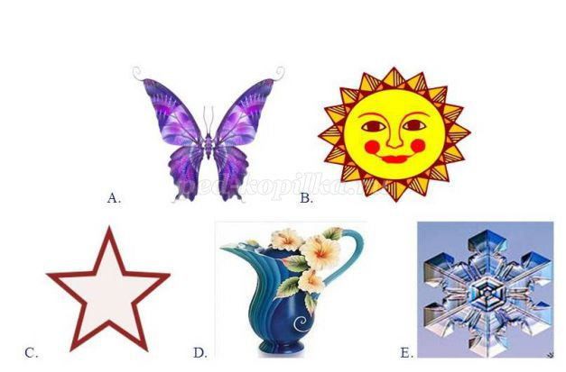
24. Инструкция: Обведи кружком букву, соответствующую правильному варианту ответа.
Вопрос: Динамика – это: 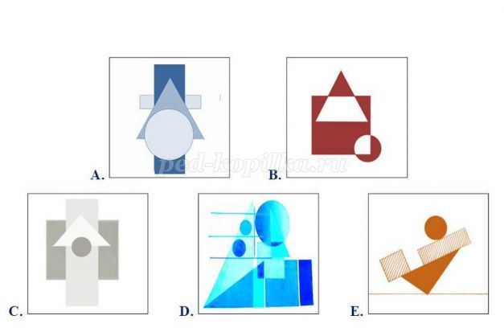
Вариант ответа:
Практическое задание.
25. Инструкция. Выполни графический рисунок.
Вопрос. Композицию, составленную из точек, линий и геометрических фигур преврати в образную композицию, сохраняя данные композиционные соотношения фигур.
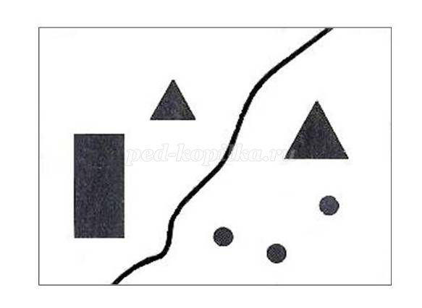
Создать работу на свободную тему. Материалы, техника исполнения по выбору обучающихся.

Итоговый контроль. Обучающийся Стрешенец Миша (ОВЗ) 2 год обучения.
1. Человек, создающий произведения искусства –
а) художник;
б) учитель;
в) продавец.
2. Небольшой кусок бумаги, стекла, картона на котором смешиваются краски во время работы –
а) палитра;
б) мольберт;
в) этюдник.
3.Определите цвета теплой цветовой гаммы –
а) красный, оранжевый, желтый;
б) зеленый, белый, красный;
в) зеленый, белый, синий.
4.Определите цвета холодной цветовой гаммы –
а) синий, фиолетовый, зеленый;
б) зеленый, белый, красный;
в) зеленый, желтый, синий.
Нарисовать рисунок на свободную тему
Итоговый контроль. Обучающийся Крапивка Глеб инд.1год обучения
1. Сколько цветов можно выделить в радуге?
а) 5
б) 7
в) 9
2.Определите три основных цвета в красках –
а) зеленый, синий, красный;
б) зеленый, белый, красный;
в) зеленый, белый, синий.
3.Дайте определение пейзажа –
а) изображение природы в различных состояниях;
б) изображение дерева на линии горизонта;
в) рисунок дома.
Нарисовать рисунок на свободную тему

